1 使用背景：获取支付宝，微信用户信息
2 鉴权流程（支付宝）：
1 拼接授权路径，引导用户跳转到授权页面
支付宝要确认此操作是用户本人在操作，同意
1 这里存在静默授权，即不需要用户点击授权按钮
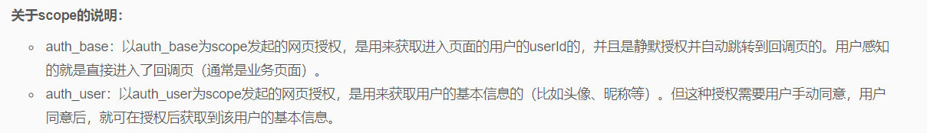
2回调页面路径拼接规则：
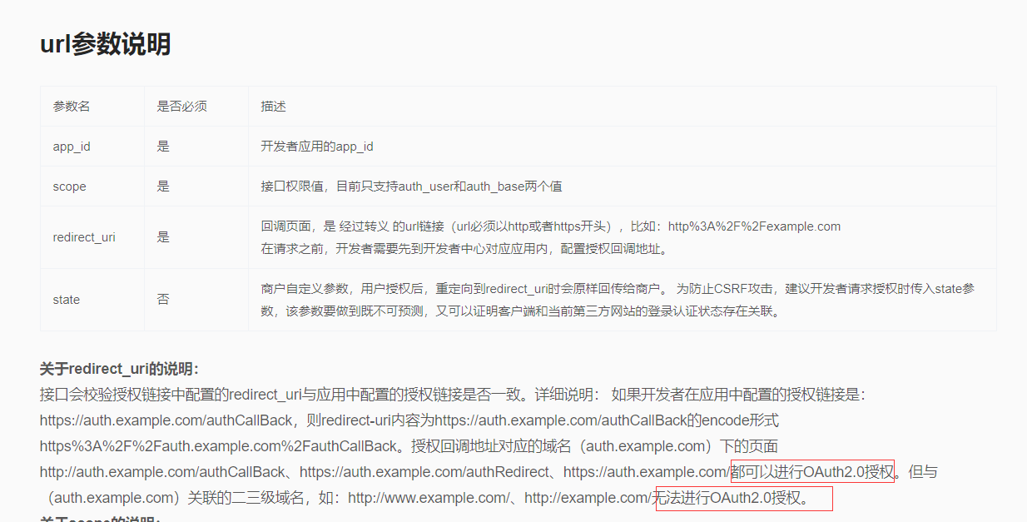
2 用户确认授权，跳转到回调页面，这时会带着auth_code
用户拿到auth_code就可以去办理自己的业务了，
猜测：为啥不是直接给令牌呢？
1 因为令牌只能获取用户信息，但是auth_code能做更多其它的业务
2 auth_code获取容易，令牌获取多一步骤，保证安全吧
3 用过回调回来的auth_code，换取令牌
我们这里想要做的事 是拿到获取调用获取用户信息接口权限的令牌
1 支付宝在这里一并返回user_id,如果只需要这个，就不用再查用户信息了
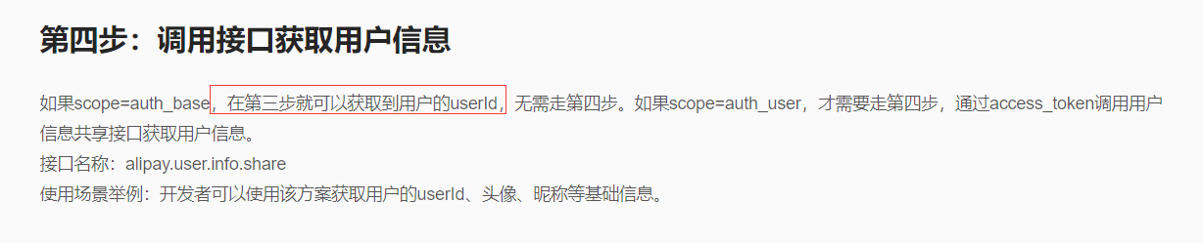
4 通过令牌，调查询用户信息接口

5 页面唤起支付宝鉴权
摘取：https://segmentfault.com/q/1010000013016006
1 创建应用 设置回调域名
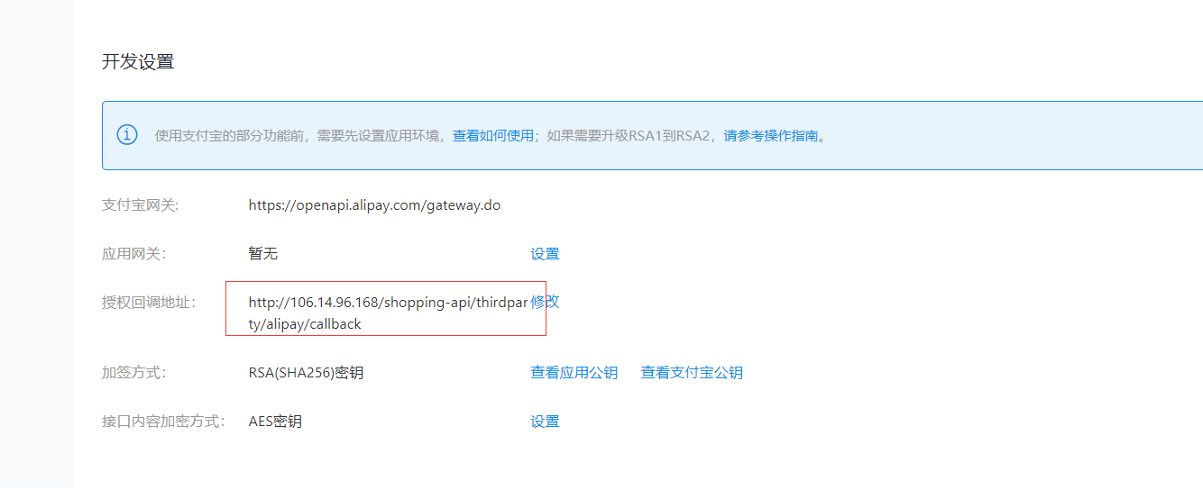
2 拼接授权路径
1 回调的路径和授权回调地址域名要一致
2 沙箱环境有问题（需要用沙箱的APP测试），试了一直不行，用上线的应用测试就可以
3 页面获取回调参数
function getUrlVars() {
var vars = [],
hash;
var hashes = window.location.href.slice(window.location.href.indexOf('?') + 1).split('&');
for (var i = 0; i < hashes.length; i++) {
hash = hashes[i].split('=');
vars.push(hash[0]);
vars[hash[0]] = hash[1];
}
return vars;
}

alert("auth_code = " + getUrlVars()["auth_code"] + ", app_id = " + getUrlVars()["app_id"] + ", user_id = " + getUrlVars()["user_id"])

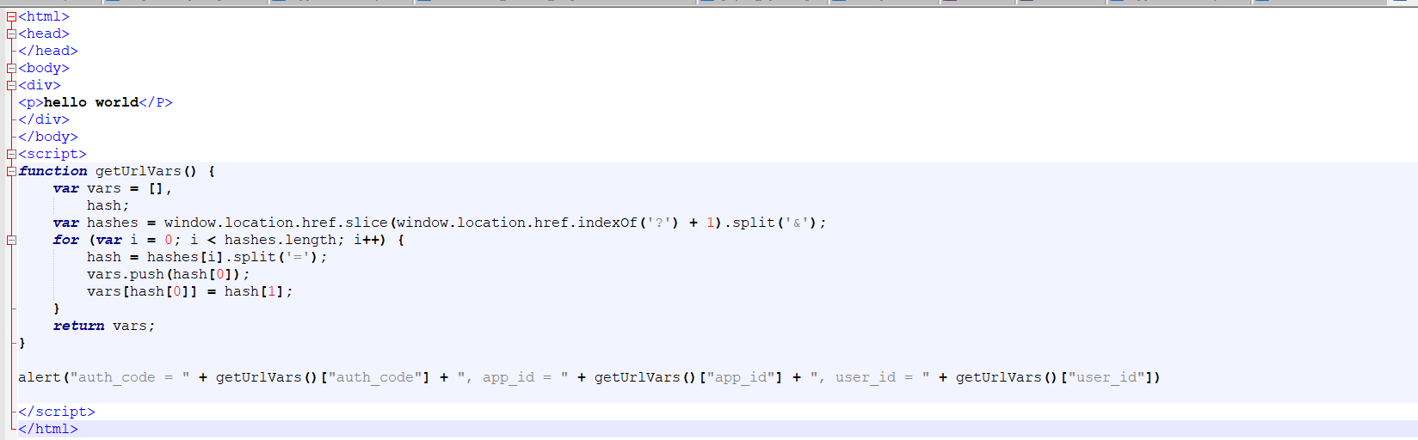
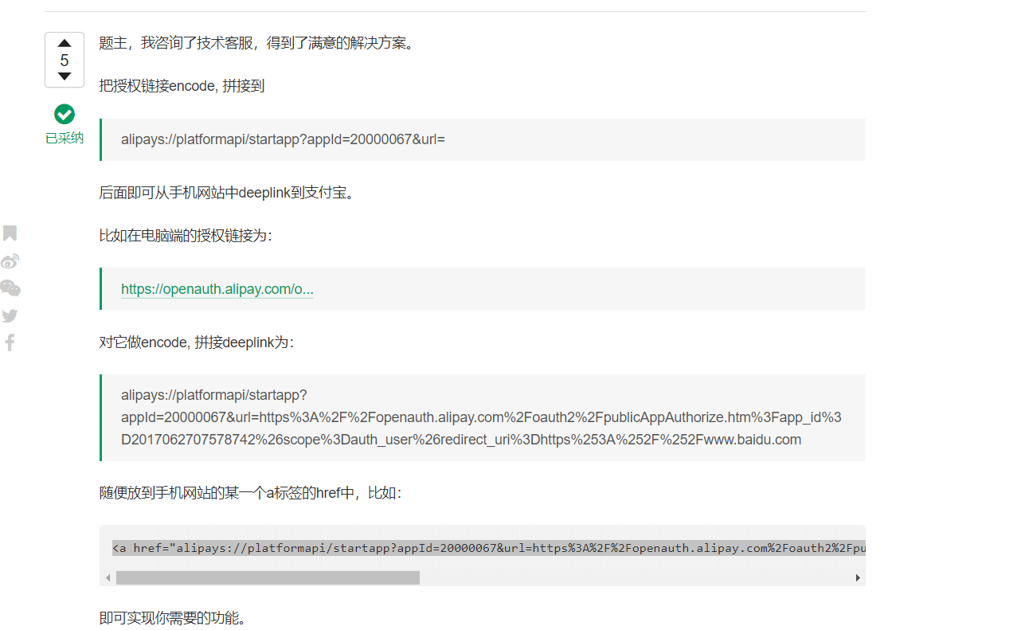
<a href="alipays://platformapi/startapp?appId=20000067&url=https%3A%2F%2Fopenauth.alipay.com%2Foauth2%2FpublicAppAuthorize.htm%3Fapp_id%3D2017062707578742%26scope%3Dauth_user%26redirect_uri%3Dhttps%253A%252F%252Fwww.baidu.com"">点击此处拉起支付宝进行授权 </a>

